NOMBRE | : | COMPRA ÁGIL: VITRINA TROFEOS, LICEO BICENTENARIO DE EXCELENCIA POLIVALENTE JUVENAL HERNÁNDEZ JAQUE, COMUNA EL CARMEN
MONTO MAXIMO | : | $ 2.800.000
MANDANTE  UNID. TECNICA | : | I. Municipalidad de El Carmen.  Calle General Baquedano N° 385, El Carmen.  Fono 042 – 2503441

DISPOSICIONES GENERALES

Las presentes Bases Administrativas regulan el proceso de Compra Ágil denominado VITRINA TROFEOS, LICEO BICENTENARIO DE EXCELENCIA POLIVALENTE JUVENAL HERNANDEZ JAQUE, COMUNA EL CARMEN, efectuado por la Municipalidad de El Carmen, a través de su Departamento de Educación.
La contratación se realizará mediante la modalidad de Compra Ágil a través del Sistema de Información y Gestión de Compras Públicas, de conformidad con lo dispuesto en la Ley N.º 19.886 sobre Contratos Administrativos de Suministro y Prestación de Servicios, su Reglamento y demás normativa vigente aplicable.
Las presentes Bases Administrativas, las Especificaciones Técnicas, las aclaraciones, respuestas a consultas y demás antecedentes que formen parte del proceso constituirán el marco regulatorio de la contratación.

OBJETIVO DEL SERVICIO
La Municipalidad de El Carmen invita a los proveedores inscritos y habilitados en el portal Mercado Público a presentar ofertas para la adquisición e instalación de una vitrina para trofeos destinada al Liceo Bicentenario de Excelencia Polivalente Juvenal Hernández Jaque, comuna de El Carmen. La contratación tiene por finalidad disponer de una vitrina adecuada para la exhibición y conservación de trofeos, medallas y reconocimientos obtenidos por el establecimiento, considerando el suministro, fabricación e instalación completa de la estructura.
La modalidad de contratación será a suma alzada, sin reajustes ni intereses, con cargo a la Subvención Escolar Preferencial. El presupuesto máximo disponible para la contratación asciende a la suma de $2.800.000.- (dos millones ochocientos mil pesos), impuestos incluidos.

Para efectos de la presente compra ágil, se entenderá como Unidad Mandante para todos los fines procedentes a la Municipalidad de El Carmen.

Contacto y profesional responsable de la adquisición:
Nombre completo | : | YÉSSICA SEGUEL VALDES
Cargo | : | ENCARGADA DE COMPRAS DAEM
Teléfono | : | 422503441
E-mail | : | adquisicionesdaemelcarmen@gmail.com

PRESENTACION DE LA PROPUESTA
Las ofertas deberán presentarse exclusivamente a través del portal Mercado Público dentro del plazo establecido en la respectiva solicitud de cotización.
Los oferentes deberán adjuntar los siguientes antecedentes:
- Formulario N° 1: Identificación del Oferente.
- Formulario N° 2: Declaración Jurada Simple.
- Formulario N° 3: plazo entrega
- Formulario N° 4 oferta técnica
- Formulario N° 5: oferta económica
- Formulario N° 6. Declaración de Ausencia de Vínculos de Consanguinidad y Afinidad.
La omisión de cualquiera de los antecedentes solicitados facultará a la Municipalidad para declarar inadmisible la oferta.
MUY IMPORTANTE:
a) El proveedor deberá obligatoriamente, a través de una cotización formal, presentar su oferta. Esta deberá ser por el total de los artículos solicitados y en la cantidad respectiva.
b) Se debe indicar explícitamente lo ofertado, aun en caso de que se corresponda totalmente a lo solicitado. No se considerará válida oferta(s) que no cumpla(n) esta indicación. Tampoco será considerada válida una oferta que replique lo solicitado acompañada de la frase “… o equivalente” o “… similar” o cualquier concepto que signifique aquello. Tampoco será considerada válida la oferta que indique “de acuerdo a lo solicitado” o cualquier otro concepto que signifique aquello. Se reitera la importancia de esto de manera tal de que no haya una interpretación errónea o ambigua de lo efectivamente ofrecido.
c) Se adjunta a este proceso de compra el documento “DECLARACIÓN DE AUSENCIA DE VINCULOS DE CONSANGUINIDAD Y AFINIDAD CON FUNCIONARIOS DE LA MUNICIPALIDAD DE EL CARMEN”. Este documento debe incluir R.U.T. y Razón Social y debe llevar la firma del oferente. No incluir este documento o bien incluir este documento pero sin los datos ya mencionados implica el no evaluar la oferta en cuestión.

CRITERIOS DE EVALUACIÓN
El proceso de evaluación solo se realizará si y solo si el oferente cumple con lo enunciado en los puntos a, b y c arriba indicados. De no cumplirse esto la oferta no será evaluada.
N° | CRITERIO | PONDERACIÓN
1 | Precio | 40%
2 | Criterio técnico | 40%
3 | Plazo de entrega ( días a partir de la EMISIÓN de la orden de compra | 20%

Precio 40% | ((menor precio/precio oferta) *100) *40
Criterio Técnico 40% | Cumple total con lo solicitado | 40 puntos
Criterio Técnico 40% | No cumple totalmente con lo solicitado | 0 puntos
Plazo de entrega 20% | Entre 1 y 10 días hábiles | 20 puntos
Plazo de entrega 20% | Entre 11 y 17 días hábiles | 14 puntos
 | 18 días hábiles o mas | 7 puntos
 | No indica plazo | 0 puntos

PLAZOS
El proveedor deberá entregar e instalar la vitrina en el Liceo Bicentenario de Excelencia Polivalente Juvenal Hernández Jaque dentro del plazo ofertado, contado desde la emisión de la Orden de Compra. La entrega e instalación deberán efectuarse conforme a las especificaciones técnicas establecidas en las presentes Bases y en el Formulario de Oferta Técnica. El incumplimiento del plazo comprometido dará lugar a la aplicación de las multas y demás sanciones establecidas en estas Bases Administrativas.
El incumplimiento de los plazos comprometidos para la ejecución de los servicios dará lugar a la aplicación de las multas y demás sanciones establecidas en las presentes Bases Administrativas

DE LOS PAGOS
El pago al proveedor por el servicio contratado se efectuará dentro de los treinta (30) días corridos siguientes a la recepción de la factura o del respectivo documento tributario, previa recepción conforme del servicio por parte de la contraparte técnica.

MULTAS
MULTAS Y SANCIONES: En casos de incumplimientos se aplicarán las siguientes multas:

- Atraso en la entrega de los productos o prestación de los servicios: la Institución compradora está facultada para el cobro una multa por cada día de atraso en la entrega de los productos o prestación de los servicios (incluyendo días inhábiles). La multa será el equivalente al 1% del total de la contratación (iva incluido) por cada día de atraso, con un tope de 20 días.
- Incumplimiento en las especificaciones técnicas contratadas: la Institución compradora está facultada para el cobro una multa por el incumplimiento en las especificaciones técnicas de los productos o servicios contratados determinados en la solicitud de cotización y en la oferta del proveedor, lo cual será determinado por la contraparte técnica de la contratación. La multa será el equivalente al 5% del total de la contratación (iva incluido). El proveedor tendrá la obligación de corregir las falencias y realizar la entrega nuevamente, a sus expensas, en un plazo no superior a 03 días hábiles, contado desde la fecha de notificación del rechazo de los productos o servicios.
- Atraso en la entrega del producto o prestación de los servicios luego de solicitada su corrección: la Institución compradora está facultada para el cobro una multa por cada día de atraso en la nueva entrega de los productos o prestación de los servicios (incluyendo días inhábiles) una vez transcurridos los 3 días hábiles contados desde la fecha de notificación del rechazo de los productos o servicios. La multa será el equivalente al 1% del total de la contratación (iva incluido) por cada día de atraso, con un tope de 20 días.
- Con todo, la aplicación de las multas al proveedor no podrá exceder del 20% del monto total de la contratación (I.V.A incluido), cualquiera sea el periodo de contratación. Si excediere dicha cantidad, el Servicio podrá poner término anticipado a la contratación.
PROCEDIMIENTO:
- Detectada una situación que amerite la aplicación de multa o el término anticipado del contrato el organismo comprador notificará inmediatamente de ello al proveedor, por carta certificada, informándole sobre la sanción a aplicar y sobre los hechos en que aquélla se motiva.
- A contar de la notificación singularizada en el párrafo anterior, el proveedor tiene un plazo de 5 días hábiles para efectuar sus descargos por escrito ante el administrador del correspondiente contrato, acompañando todos los antecedentes que respalden su posición.
- Vencido el plazo indicado en el número anterior sin que se hayan presentado descargos, se aplicará la correspondiente sanción por medio de una resolución fundada del organismo comprador.
- Si el adjudicado ha presentado descargos dentro del plazo establecido para estos efectos, el organismo comprador tendrá un plazo de 30 días hábiles, contados desde la recepción del descargo para rechazarlos o acogerlos, total o parcialmente. Al respecto, el rechazo total o parcial de los descargos del respectivo proveedor deberá formalizarse a través de la dictación de una resolución fundada en la cual deberá detallarse el contenido y las características de la sanción a aplicar. La indicada resolución deberá notificarse al respectivo proveedor adjudicado personalmente o mediante carta certificada.
- Recurso de reposición: El proveedor dispondrá de un plazo de 5 días hábiles, contados desde la notificación por medio de carta certificada al proveedor, de la resolución fundada singularizada en los párrafos anteriores para impugnar dicho acto administrativo, debiendo acompañar todos los antecedentes que justifiquen eliminar, modificar o reemplazar la respectiva sanción. El organismo comprador tendrá un plazo no superior a 30 días hábiles para resolver el citado recurso.
- La resolución que acoja el recurso podrá modificar, reemplazar o dejar sin efecto el acto impugnado.
- Las multas deberán ser pagadas en el plazo máximo de 10 días hábiles contados desde la notificación de la resolución que aplica la multa.
- Las multas se aplicarán sin perjuicio del derecho de la entidad licitante de recurrir ante los Tribunales Ordinarios de Justicia, a fin de hacer efectiva la responsabilidad del contratante incumplidor
No procederá el cobro de las multas señaladas en este punto, si el incumplimiento se debe a un caso fortuito o fuerza mayor, de acuerdo con los artículos 45 y 1547 del Código Civil o una causa enteramente ajena a la voluntad de las partes, el cual será calificado como tal por la Entidad Licitante, en base al estudio de los antecedentes por los cuales el oferente adjudicado acredite el hecho que le impide cumplir.

ADJUDICACION
La adjudicación se efectuará al oferente que obtenga el mayor puntaje final de acuerdo con los criterios de evaluación establecidos en las presentes bases.
La Municipalidad de El Carmen emitirá la respectiva Orden de Compra al proveedor adjudicado a través del portal Mercado Público.

ACEPTACION DE LA ORDEN DE COMPRA
El proveedor adjudicado deberá aceptar la Orden de Compra dentro de las 48 horas hábiles siguientes a su emisión.
En caso de no aceptar la Orden de Compra dentro del plazo señalado, la Municipalidad podrá dejar sin efecto la adjudicación y adjudicar al proveedor que haya obtenido el siguiente mejor puntaje o declarar desierto el proceso, según corresponda.

MARÍA VALENTINA RUIZ SILVA
DIRECTORA DAEM

MVRS/LVS/ysv.-

FORMULARIO N° 1
IDENTIFICACION DEL OFERENTE
COMPRA ÁGIL: VITRINA TROFEOS, LICEO BICENTENARIO DE EXCELENCIA POLIVALENTE JUVENAL HERNÁNDEZ JAQUE, COMUNA EL CARMEN.

ANTECEDENTES PERSONAS NATURALES O JURÍDICAS
Nombre o Razón Social
Giro
Domicilio
R.U.T. N°
Fono: | Fax: | e-mail

ANTECEDENTES REPRESENTANTE(S)*
Nombre Completo
Cédula de Identidad
Domicilio
e-mail |  | Fono
Nombre Completo
Cédula de Identidad
Domicilio
e-mail (institucional) |  | Fono

ANTECEDENTES CONTACTO(S)*
Nombre Completo
e-mail |  | Fono

Observación: Indicar mail por el cual se establecerá contacto oficial ante el DAEM.

_____________________________________________
Firma Proponente o Representante (s) Legal (es)

El Carmen, ________ de ________ de ____________

FORMULARIO Nº 2

DECLARACIÓN SIMPLE
COMPRA ÁGIL: VITRINA TROFEOS, LICEO BICENTENARIO DE EXCELENCIA POLIVALENTE JUVENAL HERNÁNDEZ JAQUE, COMUNA EL CARMEN.

Nombre Oferente
Rut Oferente
Domiciliado en

Participante de la Propuesta: VITRINA TROFEOS, LICEO BICENTENARIO DE EXCELENCIA POLIVALENTE JUVENAL HERNÁNDEZ JAQUE, COMUNA EL CARMEN.
Declara:
1. Haber estudiado y acepta las condiciones establecidas en todos los antecedentes de la propuesta pública, incluida las aclaraciones y haber verificado la concordancia entre ellas.
2. Estar conforme con las condiciones generales de las Bases Administrativas Generales, Especiales y demás antecedentes de la compra ágil que rigen la presente propuesta.
3. Haber considerado en la oferta económica, todos los gastos necesarios, de acuerdo a la normativa vigente y a los antecedentes de la compra ágil que permitirán dar cabal y buen término al programa ofertado.
4. Autorizo, a los Organismos Oficiales, Compañía de Seguros, Bancos o cualquier otra persona o compañía a suministrar la información pertinente que sea solicitada por la Municipalidad de El Carmen para verificar la validez de los antecedentes relacionados con la propuesta.
5. Posee capacidad económica disponible para ofertar en la compra ágil VITRINA TROFEOS, LICEO BICENTENARIO DE EXCELENCIA POLIVALENTE JUVENAL HERNÁNDEZ JAQUE, COMUNA EL CARMEN, motivo de la presente compra ágil.

____________________________________________
Firma Proponente o Representante (s) Legal (es)

El Carmen, ________ de ________ de ____________

FORMULARIO Nº 3

PLAZO DE ENTREGA
COMPRA ÁGIL: VITRINA TROFEOS, LICEO BICENTENARIO DE EXCELENCIA POLIVALENTE JUVENAL HERNÁNDEZ JAQUE, COMUNA EL CARMEN.

Nombre Oferente
Rut Oferente
Representante Legal

Participante de la Propuesta Pública: VITRINA TROFEOS, LICEO BICENTENARIO DE EXCELENCIA POLIVALENTE JUVENAL HERNÁNDEZ JAQUE, COMUNA EL CARMEN, informa que los plazos y tiempos ofertados, corresponden a:

Plazo de Entrega (a partir de la fecha de Emisión de la Orden de compra)

- Entrega de productos en el establecimiento (Esmeralda 88, El Carmen, Ñuble).

- MUY IMPORTANTE: El oferente adjudicatario debe cumplir estrictamente con el plazo de entrega ofertado. El no cumplimiento de esto puede ser causal de la cancelación de la orden de compra correspondiente y readjudicar la licitación al oferente que obtiene el puntaje inmediatamente menor al oferente que no cumplió con el plazo de entrega ofertado.

____________________________________________
Nombre y Firma Proponente o Representante (s) Legal (es)

El Carmen, ________ de ________ de ____________

FORMULARIO 4

OFERTA TECNICA
COMPRA ÁGIL: “VITRINA TROFEOS, LICEO BICENTENARIO DE EXCELENCIA POLIVALENTE JUVENAL HERNÁNDEZ JAQUE, COMUNA EL CARMEN”

El oferente que suscribe, certifica que la oferta técnica por la adquisición de los artículos descritos en la: “VITRINA TROFEOS, LICEO BICENTENARIO DE EXCELENCIA POLIVALENTE JUVENAL HERNÁNDEZ JAQUE, COMUNA EL CARMEN”, motivo de la presente compra ágil, corresponde a:

Cant. | Descripción | Cant. | Ofertado
1 | Vitrina para trofeos
1 | Características:
1 | - Ancho: 370 cms
1 | - Alto: 220 cms.
1 | - Fondo: 40 cms.
1 | - Repisas: De 40 a 50 cms. vidrio de 5mm.
1 | - Cerraduras: Si.
1 | - Llaves: Si
1 | - Cabezar: Si. Melamina color pera
1 | - Base: Si. Melamina color pera
1 | - Luz: Si. Luz led perfil
1 | - Cuadrado aluminio 40x40
1 | - Ventana: De aluminio, corredera en vidrio de 5mm.
1 | - Fondo: Durolac blanco.
1 | Instalación en el hall principal del establecimiento. Esto es OBLIGATORIO.

MUY IMPORTANTE: Se debe indicar explícitamente lo ofertado, producto y características, aun cuando correspondan totalmente a lo solicitado. No se considerará válida la oferta que no cumpla esta indicación. Tampoco será considerada válida una oferta que replique lo solicitado acompañada de la frase “… o equivalente” o “… similar” o cualquier concepto que signifique aquello. Tampoco será considerada válida la oferta que indique “de acuerdo a lo solicitado” o cualquier otro concepto que signifique aquello. Se reitera la importancia de esto de manera tal de que no haya una interpretación errónea o ambigua de lo ofrecido.

IMÁGENES DE REFERENCIA

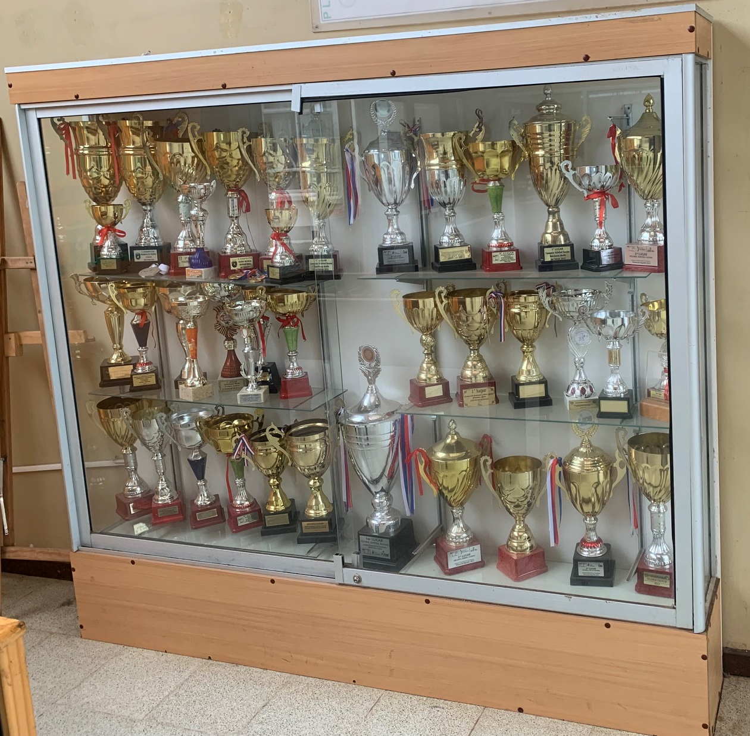

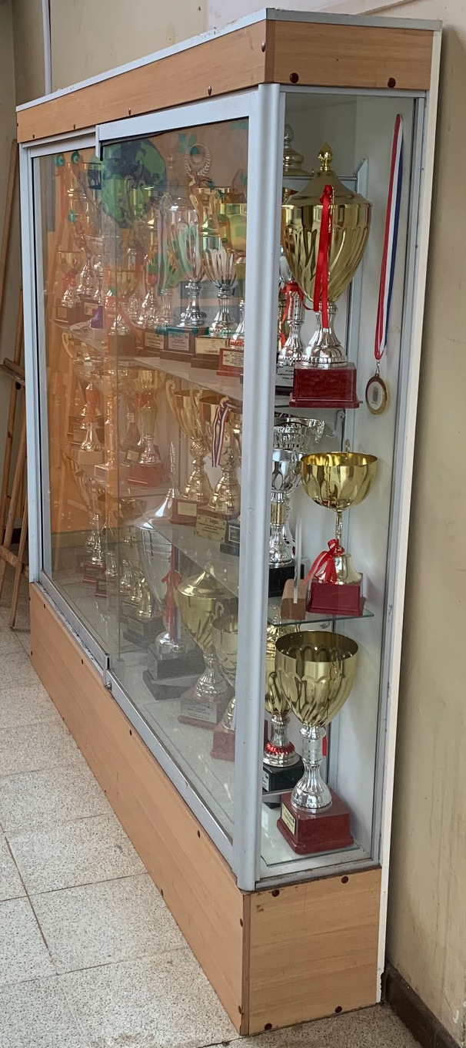

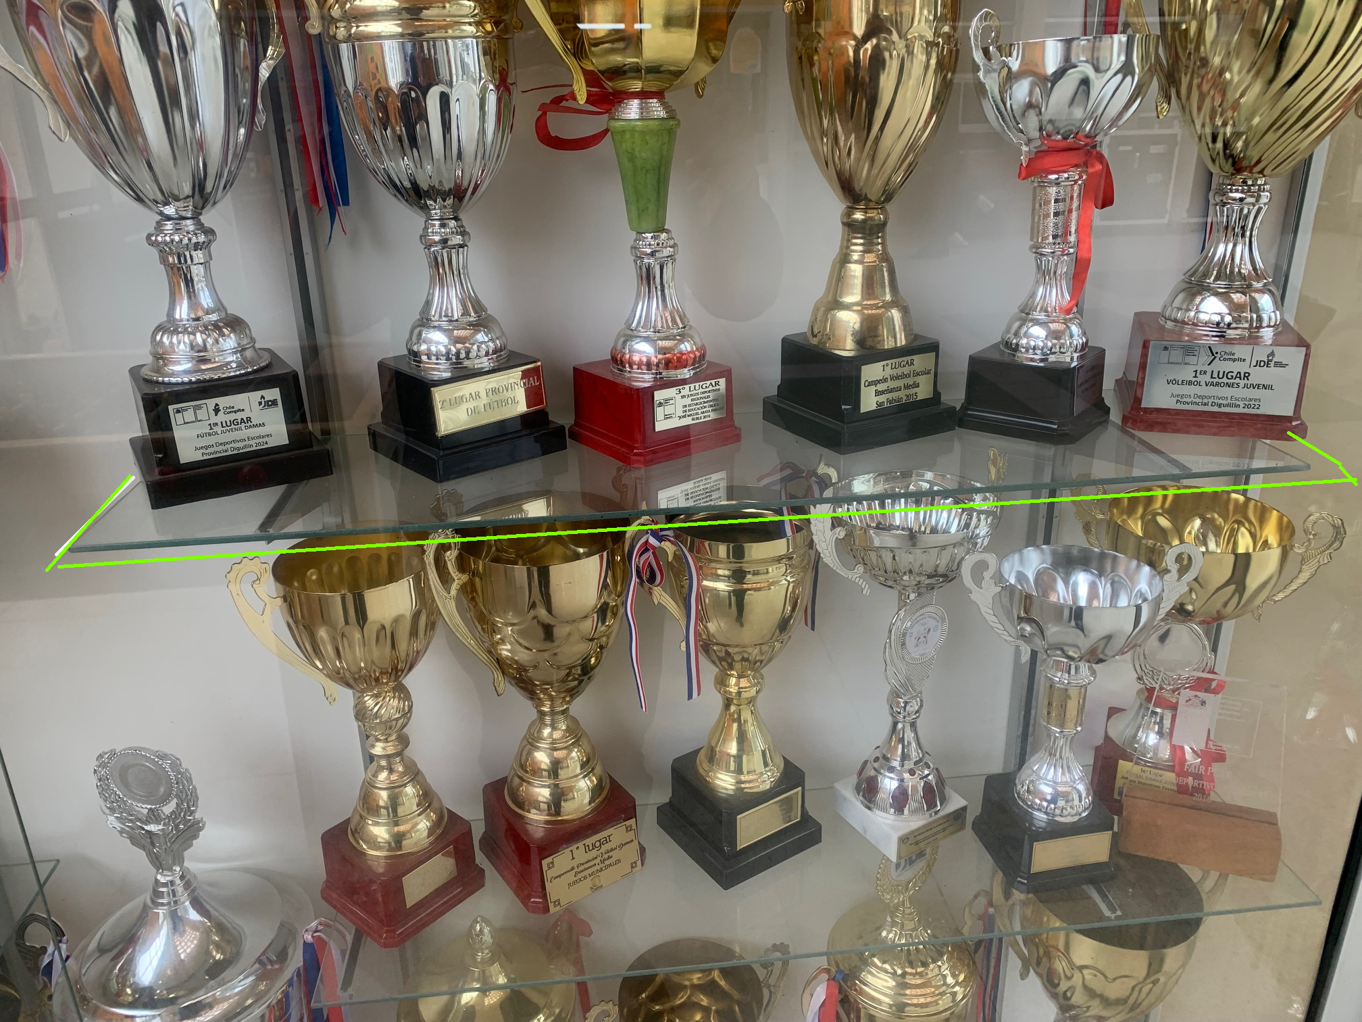

Imagen que grafica el tipo de repisa requerido (línea amarilla sigue el borde de la repisa.)

__________________________________________

Nombre y Firma Proponente o Representante (s) Legal (es)

El Carmen, ________ de ________ de ____________

FORMULARIO Nº 5
OFERTA ECONOMICA
COMPRA ÁGIL:
VITRINA TROFEOS, LICEO BICENTENARIO DE EXCELENCIA POLIVALENTE JUVENAL HERNÁNDEZ JAQUE, COMUNA EL CARMEN.

Nombre Oferente
Rut Oferente
Representante Legal

El oferente que suscribe certifica que la oferta económica para la adquisición e instalación de la vitrina para trofeos objeto de la presente Compra Ágil es la siguiente: “VITRINA TROFEOS, LICEO BICENTENARIO DE EXCELENCIA POLIVALENTE JUVENAL HERNÁNDEZ JAQUE, COMUNA EL CARMEN”, motivo de la presente compra ágil, corresponde a:
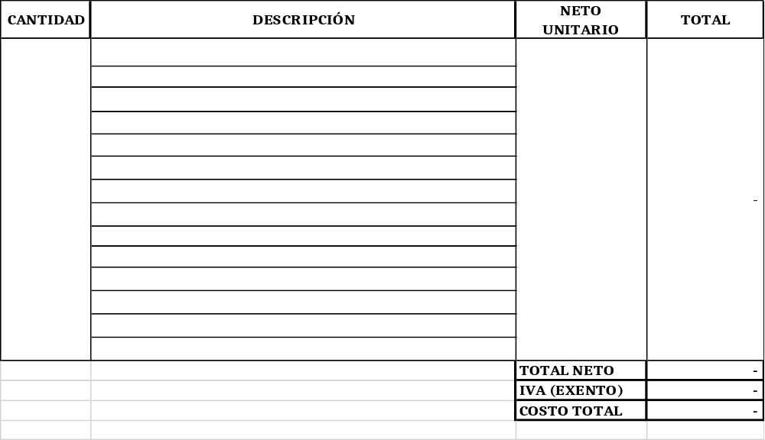

FORMULARIO Nº 6
DECLARACIÓN DE AUSENCIA DE VINCULOS DE CONSANGUINIDAD Y AFINIDAD CON FUNCIONARIOS DE LA MUNICIPALIDAD DE EL CARMEN COMPRA ÁGIL: “VITRINA TROFEOS, LICEO BICENTENARIO DE EXCELENCIA POLIVALENTE JUVENAL HERNÁNDEZ JAQUE, COMUNA EL CARMEN”.

El Carmen, ___ de ________ del 2026

De acuerdo a:
Artículo 35 Quáter, Ley 19.886, Bases Sobre Contratos Administrativos de Suministro y Prestación de Servicios que establece que “Ningún organismo del Estado podrá suscribir contratos administrativos con el personal del mismo organismo, cualquiera que sea su calidad jurídica, o con las personas naturales contratadas a honorarios por ese organismo, ni con sus cónyuges o convivientes civiles, ni con las demás personas unidas por los vínculos de parentesco en segundo grado de consanguinidad o afinidad, ni con sociedades de personas o empresas individuales de responsabilidad limitada de las que formen parte o sean beneficiarios finales, ni con sociedades en comanditas por acciones, sociedades por acciones o anónimas cerradas en que sean accionistas directamente, o como beneficiarios finales, ni con sociedades anónimas abiertas en que aquéllos o éstas sean dueños de acciones que representen el 10 por ciento o más del capital, directamente o como beneficiarios finales, ni con los gerentes, administradores, representantes o directores de cualquiera de las sociedades antedichas”.

Revisado en el portal
(https://www.portaltransparencia.cl/PortalPdT/directorio-de-organismos-regulados/?org=MU083)

Declaro lo siguiente:

- Que no tengo vínculo de consanguinidad hasta el 2° grado (Padre/madre, abuelo/a, hijo/a, nieto/a, hermano/a), con ninguna persona contratada por el municipio independiente la calidad de contratación (planta, contrata, honorario o código del trabajo), ya sea tanto para el área Municipal, Salud o Educación.
- Que no tengo vinculo de afinidad hasta el 2° grado (Cónyuge o conviviente, Cuñado/a, Hijos/as, Nietos/as, suegro/a, abuelo/a del cónyuge o conviviente), con ninguna persona contratada por el municipio independiente la calidad de contratación (planta, contrata, honorario o código del trabajo), ya sea tanto para el área Municipal, Salud o Educación.
- Que no tengo vínculo de consanguinidad hasta el 3° grado (Padre/madre, abuelo/a, hijo/a, nieto/a, hermano/a, tío/a, Sobrino/a, bisnieto/a), con ningún directivo público ni funcionario que participe en este proceso de compras públicas, independiente la calidad de contratación (planta, contrata, honorario o código del trabajo), ya sea tanto para el área Municipal, Salud o Educación.
No serán evaluadas las ofertas en las siguientes situaciones:
- La modificación del formato o contenido de este documento
- Si el documento tiene fecha anterior a la publicación de la compra ágil
- Si no indica fecha
- Si incluye imagen o texto como firma.
- Si no completa ni firma documento

NOMBRE O RAZÓN SOCIAL: _________________________________________________________________

RUT: _____________________________________________________________________________________________

FIRMA DEL DECLARANTE: ___________________________________________________________________

